新龙湖小七班今日动态
日期：5月27日

情况分析：
今天小朋友们入园都很开心，期待和老师、好朋友的相聚哦。其中大部分小朋友进入进到教室还会主动和老师同伴打招呼，还自己绕带子很棒哦，自主选择区域游戏啦。

区域游戏
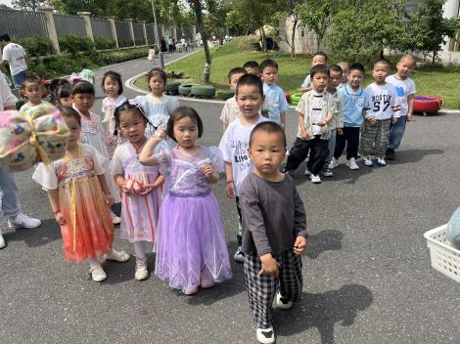 | 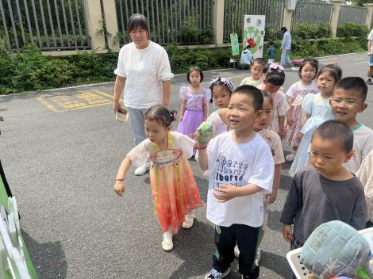 | 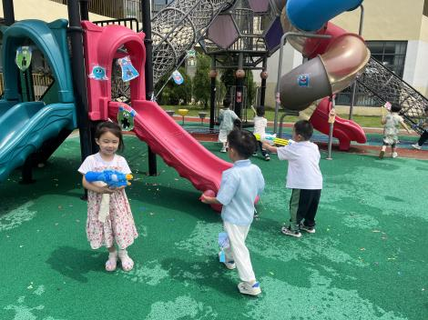
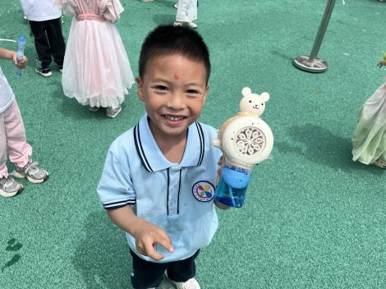 | 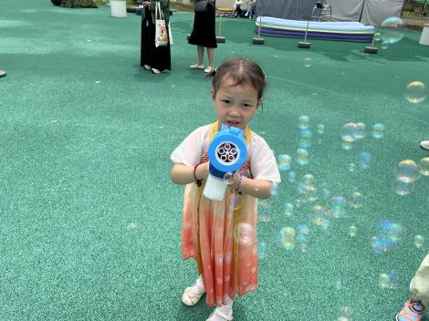 | 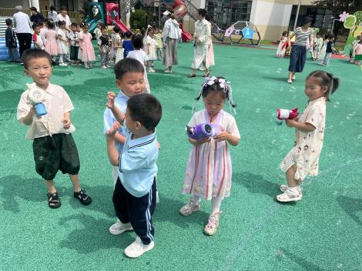

集体活动：
数学：认识早晨、白天、晚上、深夜
这是一节关于时间的数学活动。一天分为早晨、白天、晚上和深夜。早晨，人们会洗漱、吃早饭等等；白天，人们会工作、上学等等；晚上，有的人们还在工作，有的则开始做晚饭等等；深夜，人们已经进入了美梦。通过本次活动，让幼儿感知早晨、白天、晚上和深夜的特征，并对其顺序进行排序。任星辰、陈卓、龚翊、叶彭丞禹、高乐、陈逸州、郭语桐、朱汐汐、陆泽安、谭思远、尹子昕、毕芮、陈书瑶、韩杨、周玥萱、徐晟昊、彭卓朴、常杰奕、彭逸宸、王蕙慈、梁羽彤能正确分辨早晨、白天、晚上、深夜，了解其特征并进行四个时间段的进行排序；任星辰、陈卓、龚翊、叶彭丞禹、高乐、郭语桐、朱汐汐、陆泽安、谭思远、尹子昕、毕芮、陈书瑶、韩杨、陈逸州、周玥萱、徐晟昊、彭卓朴、常杰奕、彭逸宸、王蕙慈、梁羽彤在操作排序活动中有耐心，并能用语言表述排序的理由。
1.午餐情况：
早点：牛奶、坚果、饼干
午饭：燕麦饭、番茄胡萝卜炖牛腩、蒜泥油麦菜、丝瓜鸡蛋汤。
点心：肉松饼
水果：苹果红枣汤。大部分的孩子是能够自主进餐的，并且有较好的进餐习惯。我们小七班有很多孩子都有不爱吃蔬菜的习惯，需要家长们回家再继续跟进、配合一起让孩子不挑食，爱吃饭。
2.午睡情况：
午睡时，大部分小朋友能自己脱外套、裤子并摆放整齐！大部分小朋友可以自主入睡，个别小朋友在老师的安抚下入睡。

家园合作：
1.动态上的照片，仅作为老师观察时的随拍，并不是所有孩子的照片都会呈现，
2.个别幼儿还不会穿外套，因此请家长回家做进一步引导。
3.部分幼儿的水杯里的水量过烫，孩子喝不了，请装入温水。

